Итоги реализации I этапа проекта «500+»
МБОУ «Киретская СОШ»

В 2020 году МБОУ «Киретская СОШ» Бичурского района вошла в число школ с низкими образовательными результатами и включена в проект «500+»
Были выявлены основные риски, проведена самодиагностика. Разработана программа развития. Куратор школы, Петровская В.В. и администрация школы провели анализ рисковых факторов, где некоторые параметры либо подтвердились, либо нет.

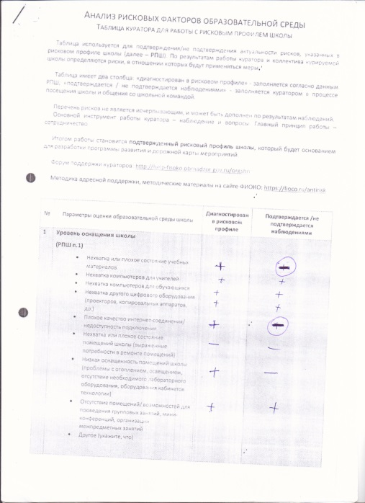

Есть повод остановиться, оглянуться и задуматься над проблемами в школе.

- По направлению «Недостаточная предметная и методическая компетентность педагогических работников»
в школе проведены следующие мероприятия:

- Прошли «Интенсив Я Учитель 3.0», выявили профдефициты, получили рекомендации – 100% учителей;
- Прошли курсы повышения квалификации по профдефицитам – 42% учителей;
- Составили индивидуальные планы развития – 50% учителей;
- Провели методический семинар на тему: «Современный урок. Планирование и технология проведения урока»;
- Организовали повышение профессионального мастерства учителя-предметника через МО с участием куратора Петровской В.В.;
- Провели педагогический совет по данной тематике;
- Разработана программа, цель которой «Создание условий для развития методической и предметной компетенции педагогических работников»
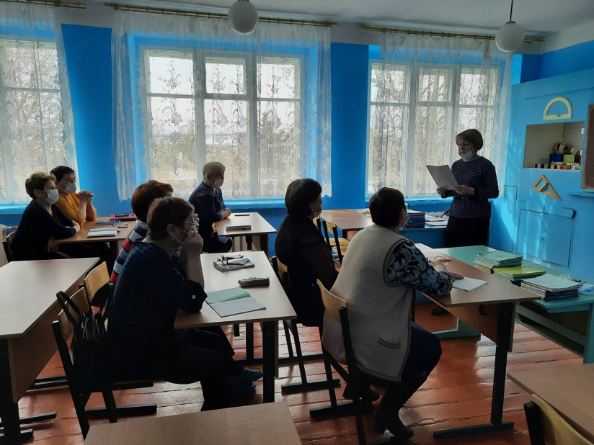
Куратор школы Петровская В.В. Методический семинар
- По направлению «Низкий уровень оснащения школы»

В школе разработана программа.
Цель программы: Обеспечение условий для повышение качества образования до 2022 года посредством улучшения материально-технической базы школы.
Задачи: 1. Формирование материально-технической базы, отвечающей задачам повышения качества школьного образования;
- Обеспечение развития цифровой образовательной среды, в том числе программ дополнительного образования, новых образовательных форматов и систем обучения на базе образовательного центра «Точка роста»
Школа включена в проект «Точка роста»
Есть понимание: реализация проекта усилит работу школы по повышению качества образования, обеспечив при этом адресную поддержку учащихся, педагогов, взаимодействие с родителями. Улучшит материально-техническую базу.

